DRAF BAB II — STRUKTUR BARU
Landasan Teori Layanan & Arsitektur Sistem Smart Residence

Dokumen ini berisi naskah siap-tempel untuk enam subbab Bab II sesuai struktur baru. Tiap subbab dirancang maksimal satu halaman (subbab 2.10 sebagai bab penutup sedikit lebih panjang karena memuat gambar). Subbab 2.11 Penelitian Terdahulu tidak disertakan karena hanya bergeser nomor dari 2.9 lama.

2.6 Ekosistem Layanan Google Firebase
Google Firebase merupakan platform Backend-as-a-Service (BaaS) yang menyediakan sekumpulan layanan backend siap pakai, mulai dari autentikasi, basis data, hingga pengiriman pesan, sehingga pengembang dapat membangun aplikasi tanpa mengelola server fisik sendiri. Layanan-layanannya saling terintegrasi dan berskala otomatis (auto-scaling), sehingga pengembang lebih berfokus pada logika bisnis dan antarmuka pengguna [22]. Dalam sistem Smart Residence, tiga layanan Firebase dimanfaatkan sebagai fondasi backend, yaitu Firebase Authentication untuk identitas pengguna, Cloud Firestore untuk penyimpanan data real-time, dan Firebase Cloud Messaging (FCM) sebagai infrastruktur pengiriman notifikasi. Ketiganya diuraikan pada subbab berikut.

2.6.1 Firebase Authentication
Firebase Authentication adalah layanan yang mempermudah pembangunan sistem identitas dan keamanan pengguna. Layanan ini menyediakan backend, SDK, dan pustaka antarmuka siap pakai untuk mengautentikasi pengguna, serta mengikuti standar industri seperti OAuth 2.0 dan OpenID Connect. Ketika pengguna berhasil masuk, Firebase menerbitkan token identitas berformat JSON Web Token (JWT) yang dapat diverifikasi keasliannya oleh layanan lain [22].
Dalam aplikasi Smart Residence, Firebase Authentication menjadi gerbang utama untuk memverifikasi kredensial sistem multi-peran yang terdiri dari penghuni, admin, dan petugas keamanan (satpam), dengan metode autentikasi Email dan Password. Peran setiap pengguna tersimpan di basis data dan menentukan hak aksesnya setelah login berhasil, sehingga privasi serta keamanan data administrasi perumahan tetap terjaga.

2.6.2 Cloud Firestore
Cloud Firestore merupakan basis data NoSQL berbasis dokumen yang fleksibel dan dapat diskalakan untuk penyimpanan data di sisi cloud. Berbeda dengan basis data relasional yang menggunakan baris dan kolom, Firestore menyimpan data dalam bentuk dokumen mirip JSON yang dikelompokkan ke dalam koleksi. Struktur ini memungkinkan operasi baca-tulis berperforma tinggi meskipun volume data besar, serta menyediakan sinkronisasi real-time dan penyimpanan luring (offline cache) [22].
Pada implementasi Smart Residence, Firestore menjadi jantung operasional sistem yang menyimpan seluruh entitas utama, mulai dari profil warga, rekam pembayaran iuran, publikasi berita, hingga log panggilan darurat. Fitur real-time listener sangat penting karena memungkinkan admin dan satpam melihat data terbaru tanpa memuat ulang halaman, sedangkan cache luring memungkinkan warga tetap menelusuri riwayat meskipun jaringan sedang terputus.

2.6.3 Firebase Cloud Messaging (FCM)
Firebase Cloud Messaging (FCM) adalah layanan pengiriman pesan lintas platform milik Firebase yang menyediakan koneksi andal dan hemat daya antara server aplikasi dengan perangkat pengguna, baik pada Android, iOS, maupun web [31]. FCM bekerja berbasis token: setiap perangkat yang memasang aplikasi mendaftarkan diri ke FCM dan memperoleh sebuah registration token, token tersebut disimpan oleh server aplikasi, lalu ketika server hendak mengirim pesan, ia meminta FCM meneruskan notifikasi ke perangkat yang memiliki token bersangkutan. Alur tersebut ditunjukkan pada Gambar 2.10.
Dalam ekosistem Smart Residence, FCM berperan sebagai lapisan transport paling dasar bagi seluruh notifikasi push. Karena FCM berfokus pada mekanisme pengiriman tingkat rendah, sistem tidak memanggilnya secara langsung, melainkan melalui layanan di atasnya yang menyediakan manajemen dan penargetan yang lebih praktis, yaitu OneSignal, sebagaimana diuraikan pada subbab 2.7.
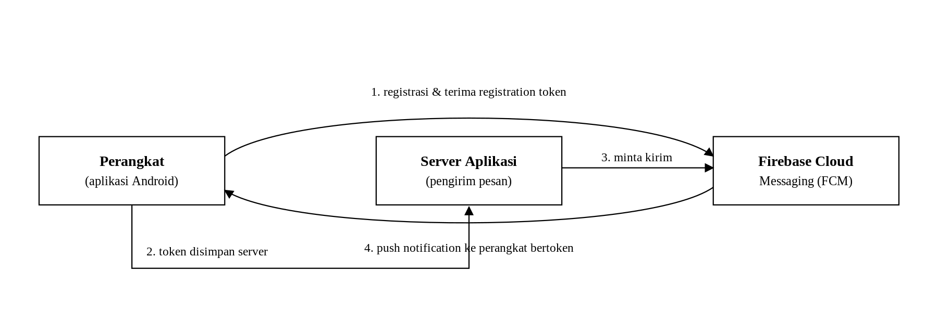
Gambar 2.9 Alur Pengiriman Pesan pada Firebase Cloud Messaging
Sumber: olahan penulis, diadaptasi dari konsep pada [31]

2.7 Push Notification: OneSignal
OneSignal adalah layanan pengiriman push notification lintas platform dari pihak ketiga yang dibangun di atas infrastruktur FCM untuk Android. Di atas kemampuan pengiriman dasar FCM, OneSignal menambahkan lapisan abstraksi berupa dashboard manajemen, segmentasi pengguna berbasis tag, penargetan berdasarkan External ID, serta REST API untuk pengiriman pesan secara terprogram. Pemanggilan REST API tersebut diautentikasi menggunakan REST API Key. Dokumentasi resmi OneSignal membedakan secara tegas antara App ID yang bersifat publik dan aman disematkan pada aplikasi, dengan REST API Key yang berstatus kredensial privat dan tidak boleh diekspos pada kode sisi klien [23].
Dalam sistem Smart Residence, OneSignal dipakai untuk seluruh notifikasi push, mencakup panggilan darurat (SOS), permintaan bantuan, pengaduan, pengumuman, dan pembaruan patroli. Perangkat ditargetkan berdasarkan External ID (UID Firebase) untuk notifikasi personal, serta berdasarkan tag seperti role dan onDuty untuk notifikasi kelompok, misalnya SOS yang hanya dikirim kepada satpam yang sedang bertugas. Untuk menjaga kerahasiaan REST API Key, pemanggilan REST API OneSignal tidak dilakukan langsung dari aplikasi, melainkan melalui server tepercaya yang diuraikan pada subbab 2.10.
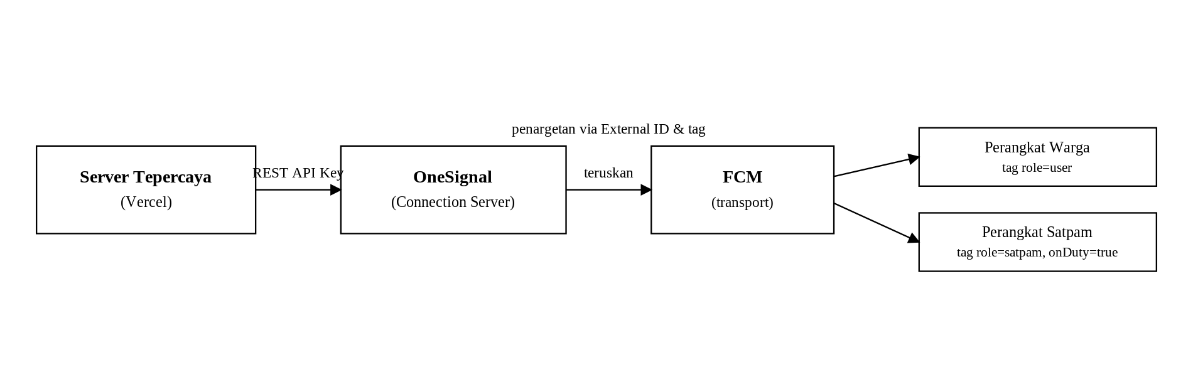
Gambar 2.10 Arsitektur Pengiriman Push Notification OneSignal
Sumber: olahan penulis, diadaptasi dari konsep pada [23]

2.8 Framework Pengembangan Mobile: Flutter
Flutter merupakan Software Development Kit (SDK) antarmuka pengguna sumber terbuka yang dikembangkan oleh Google. Berbeda dengan kerangka kerja lintas platform lain yang menggunakan jembatan JavaScript, Flutter memakai bahasa Dart yang dikompilasi secara Ahead-of-Time (AOT) langsung ke kode mesin native, sehingga menghasilkan performa tinggi dan antarmuka yang konsisten. Arsitektur inti Flutter dibangun di atas komponen visual bernama widget; hampir seluruh elemen tampilan, dari tombol hingga tata letak, merupakan widget yang dapat disusun bertingkat [22], [24].
Pada pengembangan Smart Residence, Flutter menjadi fondasi utama sisi frontend. Framework ini dipilih karena kemampuannya menciptakan antarmuka yang responsif dan interaktif dari satu basis kode, serta karena keterpaduannya yang erat dengan ekosistem Firebase. Dengan konsep Stateful dan Stateless Widget, aplikasi dapat memperbarui bagian tampilan yang datanya berubah secara efisien, misalnya saat status tagihan atau daftar notifikasi diperbarui secara real-time.
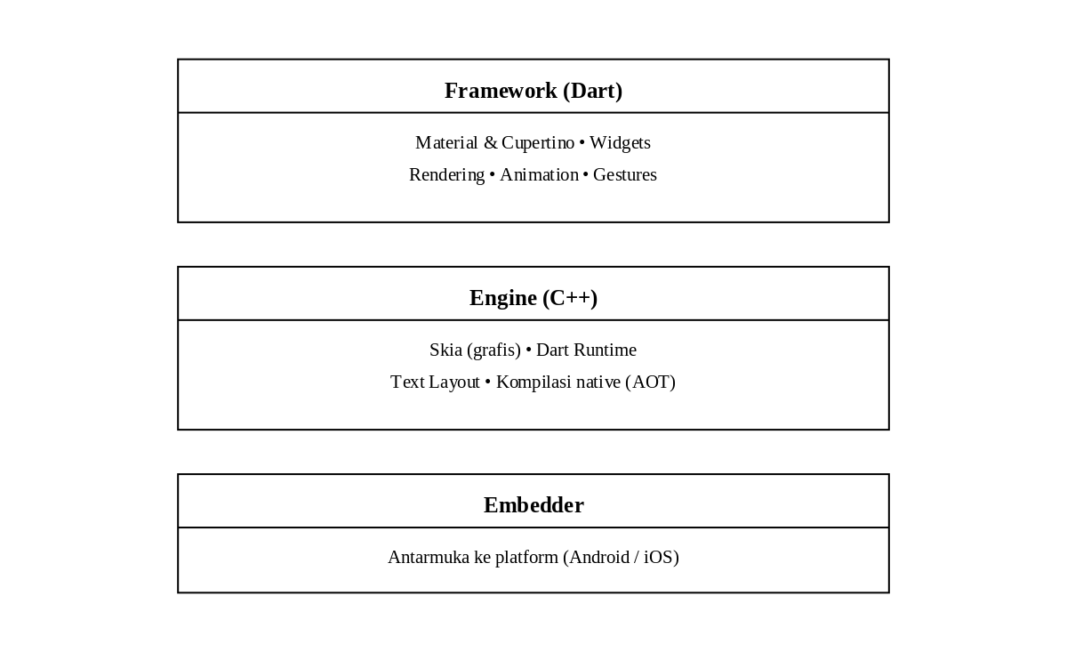
Gambar 2.11 Arsitektur Lapisan Framework Flutter
Sumber: olahan penulis, diadaptasi dari konsep pada [24]

2.9 Payment Gateway: Pakasir
Payment gateway merupakan sistem antarmuka pembayaran digital yang menghubungkan aplikasi dengan layanan transaksi elektronik, sehingga pengguna dapat melakukan pembayaran langsung dari dalam aplikasi. Salah satu metode pembayaran digital yang kini menjadi standar nasional di Indonesia adalah QRIS (Quick Response Code Indonesian Standard), yang memungkinkan berbagai instrumen pembayaran seperti dompet digital dan mobile banking bertransaksi melalui satu kode QR terpadu, memberikan kenyamanan, kecepatan, dan keamanan bagi pengguna [32].
Pakasir adalah layanan payment gateway berbasis QRIS yang dirancang untuk memudahkan penerimaan pembayaran digital tanpa memerlukan infrastruktur server yang kompleks [25]. Pakasir menyediakan Application Programming Interface (API) untuk membuat transaksi, membuka halaman pembayaran QRIS di browser eksternal, serta memantau status transaksi. Dalam sistem Smart Residence, saat penghuni menekan tombol pembayaran, sistem membuat order ID unik berformat IUR-{timestamp}, membangun URL pembayaran Pakasir yang memuat slug proyek dan jumlah tagihan, lalu membukanya melalui url_launcher dengan parameter qris_only agar hanya menampilkan metode QRIS. Penentuan keberhasilan pembayaran tidak diputuskan oleh aplikasi, melainkan oleh server tepercaya melalui mekanisme webhook, sebagaimana diuraikan pada subbab 2.10.
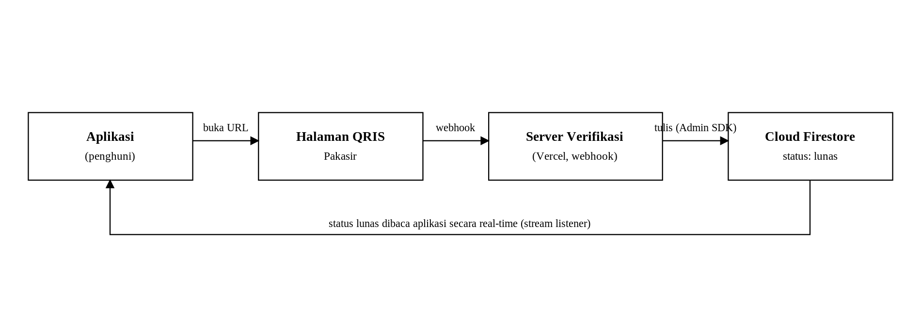
Gambar 2.12 Alur Transaksi Pembayaran melalui Pakasir
Sumber: olahan penulis, diadaptasi dari konsep pada [25]

2.10 Infrastruktur Serverless (Vercel)
Serverless computing merupakan model komputasi awan di mana pengembang cukup menuliskan unit kode berupa fungsi, sedangkan penyediaan, penskalaan, dan pemeliharaan server dikelola sepenuhnya oleh penyedia layanan. Fungsi tersebut bersifat stateless dan hanya dieksekusi ketika menerima permintaan, sehingga tidak ada server yang perlu dijaga menyala terus-menerus (always-on) dan pembiayaan dihitung berdasarkan pemakaian nyata [26]. Karakteristik ini menjadikan serverless sesuai untuk beban kerja yang bersifat sporadis dan berdurasi singkat, tanpa perlu menyewa dan mengelola server yang menyala sepanjang waktu.
Vercel merupakan salah satu platform penyedia layanan serverless hosting. Pada Vercel, setiap berkas yang diletakkan di direktori api/ secara otomatis dipetakan menjadi satu endpoint yang dieksekusi sesuai permintaan dan diskalakan mengikuti beban trafik. Dalam sistem Smart Residence, Vercel dipakai untuk menjalankan sebuah server ringkas berbasis Node.js/TypeScript yang menangani dua tugas. Pertama, menerima notifikasi webhook dari Pakasir, memverifikasi ulang transaksi ke API resmi Pakasir, lalu menuliskan status pembayaran ke Cloud Firestore. Kedua, menerima permintaan pengiriman notifikasi dari aplikasi lalu meneruskannya ke OneSignal. Seluruh kunci rahasia sistem — API Key Pakasir, REST API Key OneSignal, dan kredensial service account Firebase — disimpan sebagai environment variable pada server ini dan tidak disertakan di dalam aplikasi.
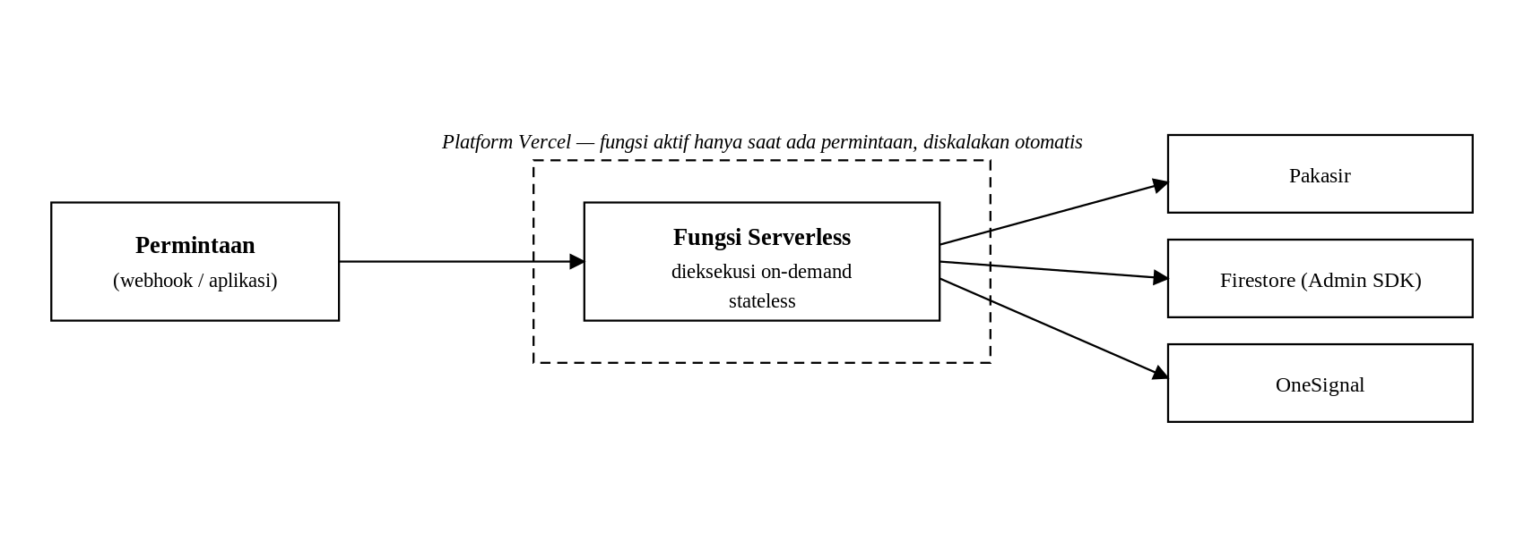
Gambar 2.13 Model Eksekusi Fungsi Serverless pada Vercel
Sumber: olahan penulis, diadaptasi dari konsep pada [26]

Catatan Sitasi
Sitasi yang dipakai mengikuti skema penomoran yang sudah ada pada dokumen: [22] Alfahri & Widarma (2025) untuk Firebase dan Flutter; [23] dokumentasi OneSignal; [24] Flutter; [25] Pakasir; dan [26] Leto (2025) untuk serverless. Dua rujukan baru ditambahkan untuk memenuhi syarat sitasi lima tahun terakhir pada subbab yang belum tercakup:
No | Rujukan (format IEEE) | Dipakai di
[31] | P. Tyas, A. Anshori, dan A. Naufal, "Implementasi Firebase Cloud Messaging untuk Meningkatkan Efisiensi Pencatatan Keuangan pada Aplikasi Android SmartMoney," Journal of Information System Research (JOSH), 2025. | Subbab 2.6.3 (FCM)
[32] | Jurnal Ilmiah Akuntansi dan Humanika, "Implementasi Transaksi Payment Gateway Berbasis QRIS pada Aplikasi Mobile Banking BRI terhadap Kelancaran Bertransaksi bagi Pelaku UMKM," vol. 14, no. 1, 2024, doi: 10.23887/jiah.v14i1.76027. | Subbab 2.9 (Pakasir/QRIS)

Catatan pemindahan: materi batas kepercayaan (trust boundary) beserta rujukan Saltzer & Schroeder, OWASP Mobile Top 10, Firebase Verify ID Tokens, dan RFC 7519 JWT tidak lagi berada di Bab II. Materi tersebut diarahkan ke Bab III (subbab 3.5.1 Arsitektur Sistem) sebagai justifikasi perancangan Trusted Server Layer, sehingga keempat rujukan itu akan muncul pertama kali di Bab III. Subbab 2.10 kini murni membahas infrastruktur serverless (Vercel).

